## Aula 1 - Ressonância e Polarização

Polarização

É uma propriedade das ondas transversais.

O polarizador possui linhas intercaladas e orientadas em uma mesma direção que funcionam como um filtro. Quando uma onda transversal passa pelo polarizador, somente as ondas que possuem o mesmo sentido das linhas irão conseguir atravessar.

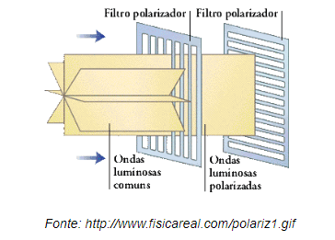

Ressonância

Quando um sistema recebe periodicamente um impulso e a frequência de vibração de ambas coincidem, a amplitude da vibração irá aumentar significantemente.

*Exemplo: taça de cristal.*

Quando uma fonte sonora alcança tem a mesma frequência natural do material da taça, a energia aumenta até a taça se quebrar.

## Aula 2 - Efeito Doppler

Quando temos uma fonte ondulatória e um observador em velocidades diferentes, percebemos uma alteração na frequência da onda conforme ambos se aproximam ou se afastam.

Sejam:

* f_o: frequência que o observador percebe;
* f_f: frequência da fonte;
* V_o: velocidade do observador;
* V_f: velocidade da fonte.

Temos que:

\frac{fo}{V_{som} \pm V_o} =\frac{f_f}{ V_{som}\pm V_f}

